Link github : <https://github.com/Aldantsh/UTS-PEMOGRAMAN-WEB--ALDA-.git>

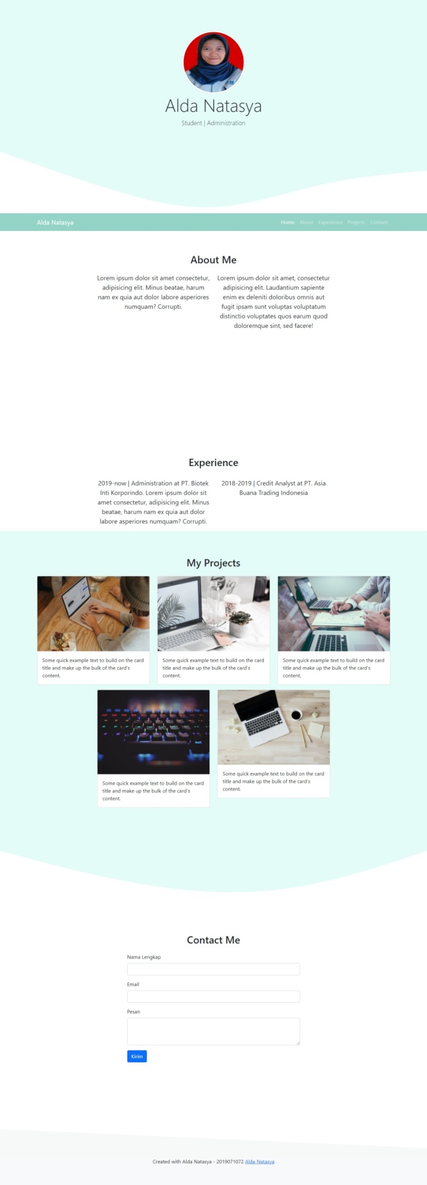

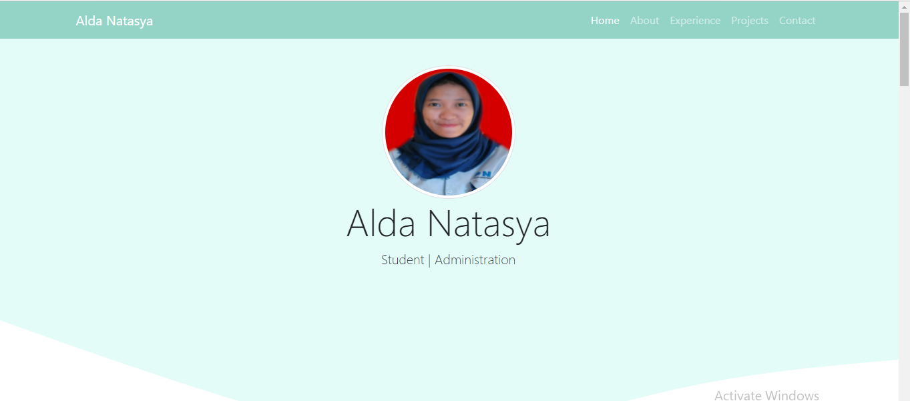

Berisi navbar dan profile

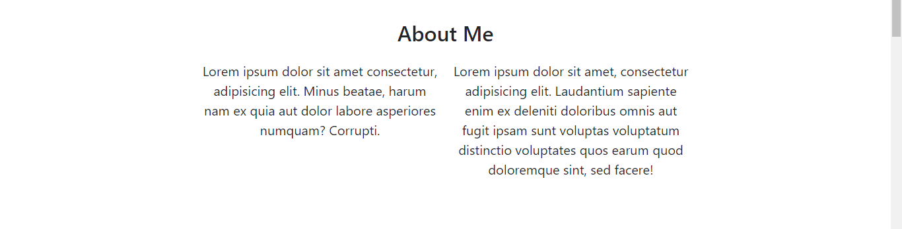

Berisi latar berlakang



Berisi pengalaman kerja

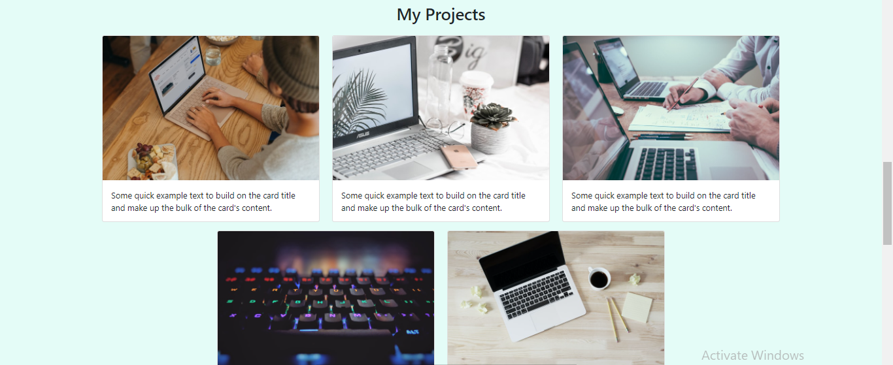

Berisi project yang pernah dikerjakan

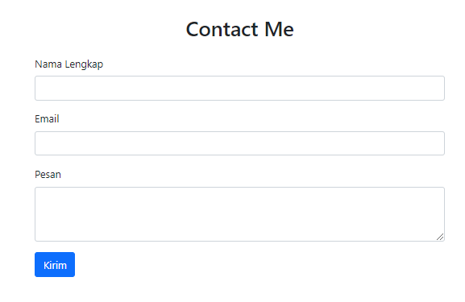

Berisi feedback untuk para pengunjung portfolio

